Valborgsfirande i Bullmark
måndag 30/4
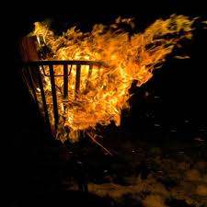
Hälsa våren välkommen!
- Eldkorgar tänds kl. 19.00
- Fika, Fiskdamm,Tipsrunda mm

